舟山市一月份天气气候公报

（2025年）

编制单位：舟山市气象局

2025年2月4日

舟山市一月份天气气候公报

（2025年）

摘要 1月份本市天气气候特点：气温比常年偏高，降水量明显偏少，日照明显偏多；降水日数偏少，大风比常年偏少，雾霾天气亦偏少。月内各旬都有一次冷空气大风降温过程；上旬、中旬气温略偏高，下旬气温明显偏高。上旬和中旬连续无降水，下旬降水也比常年偏少。各旬日照时数都偏多，上旬和中旬日照比常年明显偏多。全月无重大灾害性天气。

一、主要气候要素概述
1.气温
1月份全市平均气温为7.5℃，相比常年偏高1.2℃，同比上年偏高0.4℃。四县(区)月平均气温为7.0℃（定海）～7.8℃（普陀），相比常年偏高0.8℃（定海）～1.5℃（嵊泗）；同比上年定海持平，其他县(区)偏高0.3℃（普陀）～0.8℃（嵊泗）。
月内各旬气温情况，上旬、中旬气温略偏高，下旬气温明显偏高。上旬：全市平均气温7.2℃，比常年偏高0.2℃；四县(区)旬平均气温6.6℃（定海）～7.5℃（岱山），定海比常年偏低0.2℃，其他县(区)偏高0.2℃（普陀）～0.5℃（嵊泗）。中旬：全市平均气温6.5℃，比常年偏高0.1℃；四县(区)旬平均气温5.5℃（定海）～6.9℃（普陀、嵊泗），定海比常年偏低0.8℃，其他县(区)偏高0.1℃（岱山）～0.8℃（嵊泗）。下旬：全市平均气温为8.6℃，比常年偏高2.9℃；四县(区)旬平均气温8.4℃（嵊泗）～8.9℃（普陀），比常年偏高2.8℃（岱山）～3.0℃（普陀）。
1月份极端最高气温为16.5℃（嵊泗），出现在22日；极端最低气温为-1.1℃（定海），出现在16日。
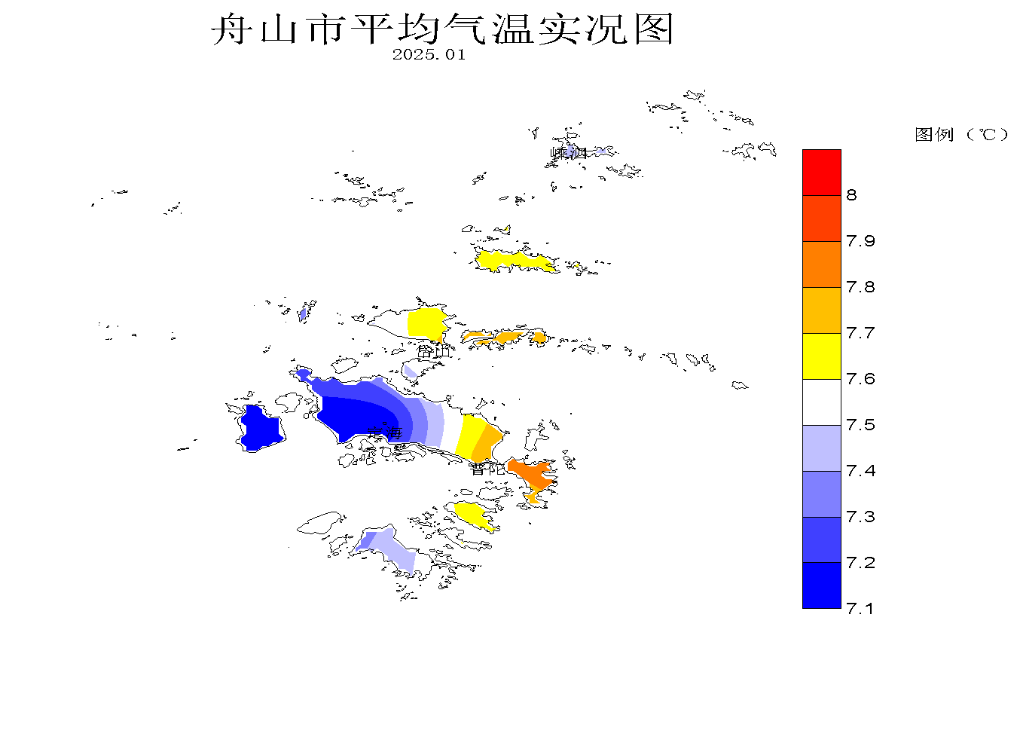

2.降水
1月份本市平均降水量为18.8mm，相比常年减少53.6mm，偏少74%；同比上年减少3.3mm，偏少15%。四县(区)月降水量为9.0mm(普陀)～32.9mm(嵊泗)，相比常年减少33.6mm(嵊泗)～67.5mm（普陀），偏少51%（嵊泗）～88%（普陀）；同比上年嵊泗增多8.1mm偏多33%，其他县(区)减少3.1mm(定海)～9.1mm（普陀），偏少15%（定海）～50%（普陀）。
本月降水主要出现于26日和31日。上旬和中旬连续无降水，下旬降水也比常年偏少。上旬：全市各县(区)都无降水，常年旬降水量18.1mm。中旬：全市各县(区)都无降水，常年旬降水量27.9mm。下旬：全市平均降水量18.8mm，比常年偏少29%；四县(区)旬降水量9.0mm（普陀）～32.9mm（嵊泗），相比常年嵊泗偏多45%，其他县(区)偏少38%（定海）～66%（普陀）。
1月份全市140个有效自动站点平均月降水量为13.7mm。月降水量最大嵊泗站为32.9mm；降水量最小普陀山为4.1mm。
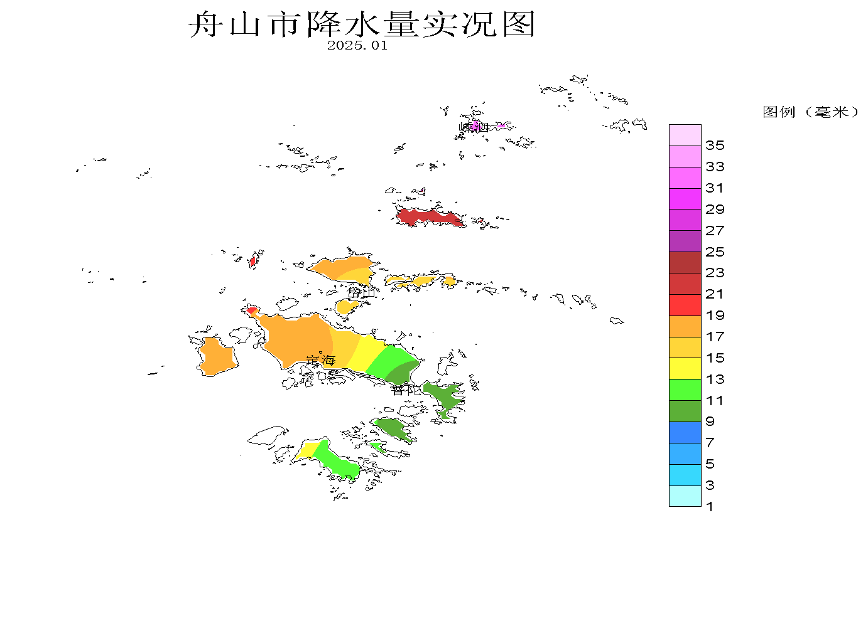

3.日照
1月份本市平均日照时数为210.3小时，相比常年增多99.2小时，偏多89%；同比上年增多44.6小时，偏多27%。四县(区)全月日照时数为189.7小时（岱山）～223.2小时（嵊泗）；相比常年增多84.0小时(岱山)～107.4小时（嵊泗），偏多79%（岱山）～93%（普陀、嵊泗）；同比上年增多17.5小时(岱山)～72.0小时（嵊泗），偏多10%（岱山）～48%（嵊泗）。
全市月内各旬日照时数都偏多，上旬中旬比常年明显偏多。上旬：全市平均日照时数70.5小时，比常年偏多96%；四县(区)旬日照时数60.5小时（岱山）～79.4小时（嵊泗）,比常年偏多79%（岱山）～113%（嵊泗）。中旬：全市平均日照时数82.2小时，比常年偏多148%；四县(区)旬日照时数77.4小时（岱山）～86.3小时（普陀）,比常年偏多135%（岱山、嵊泗）～163%（定海）。下旬：全市平均日照时数57.6小时，比常年偏多36%；四县(区)旬日照时数51.8小时（岱山）～62.7小时（嵊泗）,比常年偏多31%（定海）～42%（嵊泗）。

图3舟山市2025年1月日照时数比较
4.主要天气日数
⑴降水 1月份出现降水日数四县(区)平均为3.3天，比常年偏少8.5天，也比上年减少3.5天。四县(区)月降水日数：定海、普陀、岱山、嵊泗各为3天、4天、2天、4天，相比常年，各偏少9.1天、7.8天、10.0天、6.9天；同比上年，依次减少4天、3天、4天、3天。
⑵大风 1月份出现大风日数四县(区)平均为2.5天，相比常年偏少1.7天，同比上年增多0.3天。全月大风日数：定海为零，普陀、岱山、嵊泗各为1天、4天、5天；相比常年定海、普陀、嵊泗各偏少1.2天、2.8天、3.5天，岱山偏多0.7天；同比上年，定海、普陀持平，岱山增多2天，嵊泗减少1天。
⑶雾 1月份四县(区)无雾日出现，常年雾日数平均为2天；上年四县(区)雾日数各为2天。
⑷霾 1月份出现霾日数四县(区)平均为3.3天，相比常年偏少1.8天，同比上年减少10.3天。全月霾日数：定海、普陀、岱山、嵊泗各为4天、3天、1天、5天；同比上年各减少12天、6天、12天和11天；相比常年定海、普陀、岱山偏少3.4天、1.1天和3.2天，嵊泗偏多0.4天。

5.乡镇主要气象要素

乡镇气象要素一览表（1月份） 单位：mm；℃；m/s
县(区) | 站名 | 总雨量 | 平均气温 | 最高气温 | 最低气温 | 最大风速 | 极大风速
定海区 | 干石览 | - | 7.6 | 17.9 | 1.1 | 11.2 | 19.4
定海区 | 马岙 | 14.6 | 7.4 | 20.1 | 0.3 | 11.7 | 19.8
定海区 | 册子 | 20.2 | 7.9 | 17.0 | 1.0 | 13.0 | 19.2
定海区 | 岑港 | 17.4 | 7.4 | 19.7 | -0.2 | 9.0 | 14.9
定海区 | 临城 | 15.5 | 7.6 | 18.3 | -1.0 | 7.8 | 15.5
定海区 | 双桥 | 15.5 | 7.2 | 17.8 | -0.4 | 9.6 | 18.5
定海区 | 白泉 | 21.7 | 6.6 | 18.9 | -2.4 | 6.5 | 15.6
定海区 | 北蝉 | 18.3 | 7.8 | 20.8 | -0.4 | - | -
定海区 | 小沙 | 18.0 | 7.7 | 19.9 | 0.1 | 9.7 | 19.7
定海区 | 金塘 | 18.5 | 7.5 | 17.6 | -1.6 | 6.7 | 18.6
定海区 | 长白 | 14.3 | 8.0 | 20.1 | 1.8 | 17.2 | 22.8
定海区 | 城东 | 14.4 | 6.6 | 16.8 | -2.5 | 6.2 | 13.9
普陀区 | 东极 | 5.4 | 8.4 | 16.7 | 1.0 | 16.7 | 22.3
普陀区 | 蚂蚁 | 8.4 | 8.0 | 19.9 | 0.5 | 16.4 | 22.1
普陀区 | 白沙 | 6.9 | 8.3 | 17.6 | 1.6 | 13.1 | 20.0
普陀区 | 普陀山 | 4.1 | 8.0 | 16.0 | 0.9 | 11.1 | 20.2
普陀区 | 虾峙 | 9.6 | 8.3 | 17.7 | 1.0 | 14.9 | 20.4
普陀区 | 佛渡 | 12.6 | 7.8 | 17.6 | 0.4 | 10.6 | 17.0
普陀区 | 六横 | 24.7 | 8.1 | 19.5 | 0.5 | 11.9 | 18.4
普陀区 | 桃花 | 11.2 | 7.2 | 16.8 | -0.6 | 9.9 | 19.4
普陀区 | 勾山 | 12.9 | 6.9 | 17.9 | -2.4 | 10.2 | 15.3
普陀区 | 登步 | 8.0 | 8.1 | 17.8 | 1.7 | 14.1 | 20.3
普陀区 | 东港 | 13.6 | 7.1 | 16.4 | 0.4 | - | -
普陀区 | 朱家尖 | 8.7 | 7.9 | 15.9 | 0.1 | 11.5 | 16.1
普陀区 | 展茅 | 17.4 | 7.3 | 19.0 | -1.1 | 12.3 | 18.7
岱山县 | 衢山 | - | 8.6 | 17.3 | 1.9 | 17.1 | 22.4
岱山县 | 秀山 | 12.1 | 8.1 | 18.5 | 1.2 | 16.4 | 23.0
岱山县 | 岱西 | 9.0 | 7.7 | 17.0 | 1.4 | 18.4 | 22.2
岱山县 | 岱东 | 19.4 | 8.0 | 16.8 | 1.3 | 15.6 | 22.0
岱山县 | 长涂 | 13.0 | 7.2 | 15.6 | -1.7 | 10.9 | 19.4
岱山县 | 东沙 | 12.3 | 7.4 | 17.6 | 0.0 | 12.1 | 15.6
嵊泗县 | 洋山 | 16.4 | 7.5 | 15.2 | 1.4 | 15.6 | 18.8
嵊泗县 | 嵊山 | 12.4 | 7.7 | 15.1 | 0.6 | 18.2 | 21.7
嵊泗县 | 花鸟 | 18.1 | 7.5 | 18.1 | 0.1 | 12.8 | 19.8
嵊泗县 | 黄龙 | 16.6 | 8.2 | 16.1 | 1.3 | 18.6 | 23.3
嵊泗县 | 枸杞 | 15.8 | 7.9 | 17.9 | 0.2 | 14.0 | 20.5
嵊泗县 | 五龙 | 18.9 | 7.4 | 18.1 | -0.3 | 15.6 | 22.3
注：打“-”为记录缺测。

二、主要气候事件及其影响

1.冷空气过程；
9～10日受冷空气影响，全市降温4～5℃，最低气温降至-1.0℃；沿海出现8～10级偏北大风，9级大风从9日15时持续至10日5时。
14～16日受强冷空气影响，全市降温8～9℃，最低气温降至-1.1℃；沿海出现8～10级偏北大风，9级大风从15日0时持续至14时。
26～28日受较强冷空气影响，全市降温7～8℃，最低气温降至-0.5℃，并普降小雨；沿海出现8～10级偏北大风，9级大风从26日22时持续至27日8时。

2.降水量偏少。
最近两个月全市降水量36.0mm，比常年偏少75%。2024年12月14日～24日全市连续无降水；12月26日～2025年1月21日普陀和嵊泗连续无降水，12月26日～2025年1月25日定海和岱山连续无降水。
 | 定海 | 普陀 | 岱山 | 嵊泗 | 全市平均
12月～1月 | 33.9 | 25.0 | 37.4 | 47.6 | 36.0
常年降水量 | 156.1 | 153.1 | 146.8 | 129.3 | 146.3
增减百分比 | -78% | -84% | -75% | -63% | -75%

三、二月份历史气候概况
2月份全市历年平均气温为6.5℃。自1954年有记录以来，比平均偏高1.5℃以上的年份（从高到低排列）有：2021年、2007年、2020年、2009年、2004年、2002年、1998年、1999年、1960年、2001年等10年，全市月平均气温最高10.4℃；平均偏低1.5℃以上的年份（从低到高排列）有：1968年、1964年、1957年、1972年、1963年、1984年、1977年、1969年、1980年、2008年、1974年、1986年、1971年等13年，最低2.9℃。2月份极端最低气温-4.1℃（普陀）～-4.9℃（定海）。
2月份全市历年平均降水量为75.8mm。2月份降水较少，其中比平均偏多6成以上的年份有（从多到少排列）：1959年、2024年、2019年、1985年、1973年、1990年、2005年、2014年、1972年等9年，全市月平均降水量最多185.1mm；比平均偏少6成以上的年份有（从少到多排列）：1960年、1992年、2017年、1996年、1979年、1963年、1986年、1987年、2011年等9年，最少17.8mm。
附：历年气温和降水要素变化状况

常年值=6.3℃
图4 舟山市1954～2025年1月份平均气温(℃)年际变化

常年值=72.4mm
图5 舟山市1954～2025年1月平均降水量(mm)年际变化

